30 Jahre IKT
Exkursion / IKT Mitgliederversammlung 2016 / Symposium
in Würzburg am Freitag, den 21. Oktober 2016
WVV-Casino, Bahnhofstraße 12-18, Würzburg (Tel: 0931-361427)
5 Min Gehweg vom Hauptbahnhof

Anmeldung
über Kasse@ikt-bayern.de (formlos bzw. Formular auch auf Homepage www.ikt-bayern.de)
oder telefonisch bei Brigitte Muth-von Hinten: 0931/ 46 32 21 (auch Anrufbeantworter)

Bitte melden Sie sich wenn möglich an, damit uns eine reibungslose Organisation möglich ist.

- Mit wie viel Personen nehmen Sie teil? _________
- ab 10.00 Uhr / 12.00 Uhr / 13.30 Uhr _________

Wünschen Sie
- Mitfahrgelegenheit von Würzburg Hauptbahnhof zum Wasserschutzgebiet? ______
- Wie viele Personen? (Abfahrt 10.00 Uhr ab Parkplatz am Bahnhof) ______
- Mittagessen: Schweinebraten mit Kümmelsoße, Klößen und Rotkraut 9,80 € ______
oder Käsespätzle mit Salat, 6,50 €
Kostenpflichtiger Parkplatz am WVV-Casino. Bei Anmeldung bis 10.Oktober schicken wir Ihnen ein günstiges Parkticket für 2,00 €. ______

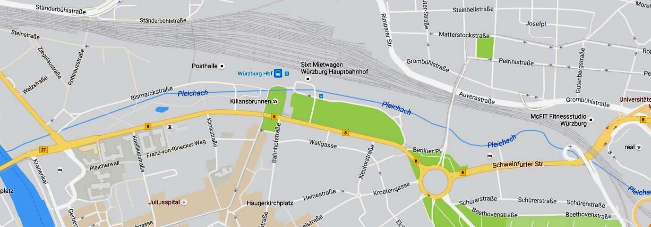

Wasserschutzgebiet Zell oben: nach Zell
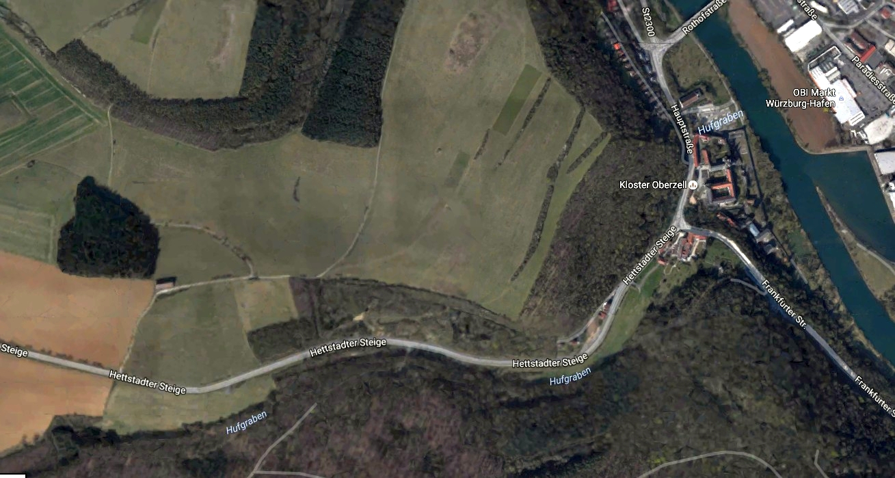
links: nach Hettstatt rechts: von Würzburg kommend,
über Zeller Bock oder über Rothofbrücke

